BUSINESS ANALYTICS SKILLS FOR THE FUTURE-PROOF SUPPLY CHAINS | POSLOVNA INTELIGENCIJA  Tableau desktop  Praktikum za vežbe

Vežba 2

Najčešće vrste grafikona

U ovoj vežbi biće prikazane najčešće vrste grafikona koje se koriste u vizualizacijama:
- Stupčasti grafikon
- Linijski grafikon
- Dijagram raspršenosti
- Histogram
- Toplinska karta (Heatmap)

Stupčasti grafikon
Pitanje #1: Koje kategorije i potkategorije proizvoda se najviše prodaju? Jesu li svi proizvodi profitabilni?
- Otvorite Tableau, učitajte datoteku Global Superstore (radni list Orders)
- Otvorite novi radni list i nazovite ga Stupčasti grafikon
- Analizirajte prodaju po kategorijama i potkategorijama. Polje Category prebacite u kolone, a polje Sales u redove. Dodatno dodajte polje Sub-category u kolone, desno od polja Category
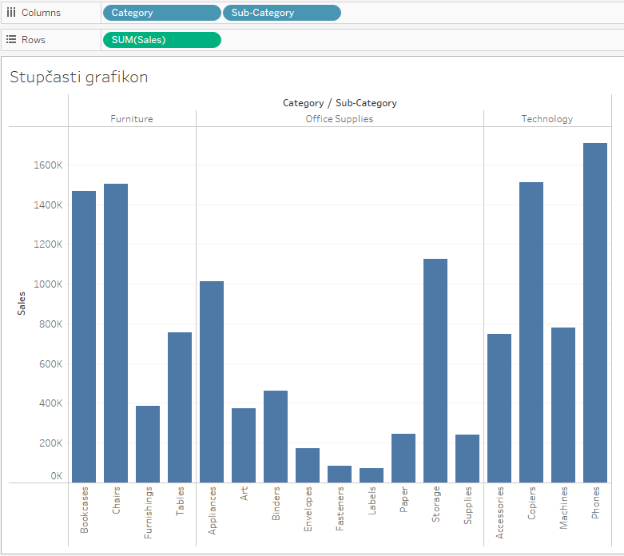
Ovaj grafikon nije lako pročitati budući da su oznake potkategorija okrenute vertikalno, a postoji i relativno velik broj kolona. Rešenje je da se grafikon rotira i kreira horizontalni grafikon.
- U alatnoj traci kliknite na ikonicu Swap da biste rotirali grafikon. Nakon toga ga poredjajte po veličini klikom na ikonicu Sort

Koja kategorija (potkategorija) proizvoda se najviše prodaje? Što je s ostalim kategorijama?
- Dodajte polje Profit u karticu Color kako biste na istom grafikonu mogli analizirati još jednu kontinuiranu promenljivu.
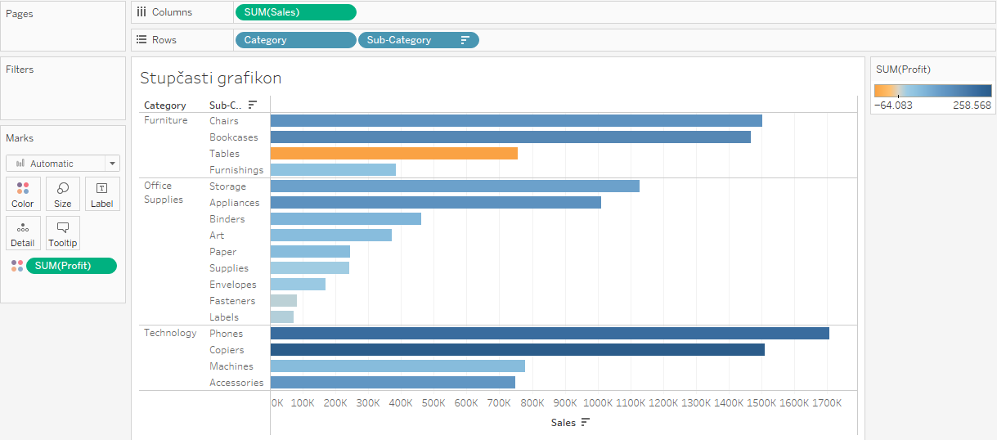
Što se događa s profitom? Kakav je odnos prodaje i profita?
Vidljivo je kako se stolovi prodaju poprilično dobro, ali nisu profitabilni.

Grupisanje
Kategorija kancelarijski materijal (Office Supplies) ima nekoliko manjih potkategorija koje, zasebno gledajući, nisu toliko relevantne u odnosu na ostale potkategorije. Takvi se podaci mogu grupisati.
- Označite potkategorije Envelopes, Fasteners i Labels (držite CTRL i označite svaku pojedinačnu potkategoriju na grafikonu) i kliknite na ikonicu spajalice kako biste ih grupisali
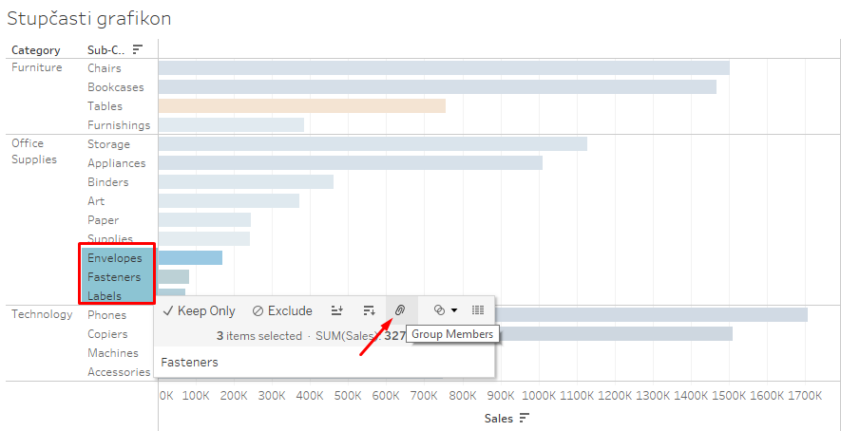
- U vizualizaciji su se podaci grupisani pod nazivom Envelopes, Fasteners, Labels. Naziv preimenujte tako što ćete desnim kliknuti na njega i u izborniku odabrati Edit Alias. Pod naziv upišite Small Office Supplies.
Na ovaj način se ne menjaju stvarni podaci (u Excelu), već se promena izvršila samo u vizualizaciji. Jedino je dodano novo polje u dimenzijama – Sub-category (group).

Pregled svih pozadinskih podataka
- Očigledno je kako postoji određeni problem sa stolovima. Kliknite desnim klikom na Tables i odaberite Keep Only kako biste ih bolje istražili.
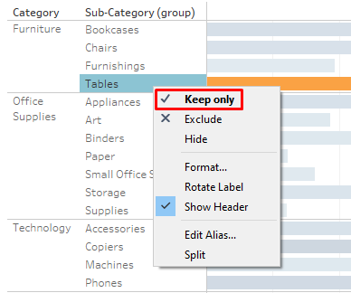
- Povucite polje Product Name u kolone (pored polja Sub-category). Poredjajte podatke po veličini (od najvećeg do najmanjeg)
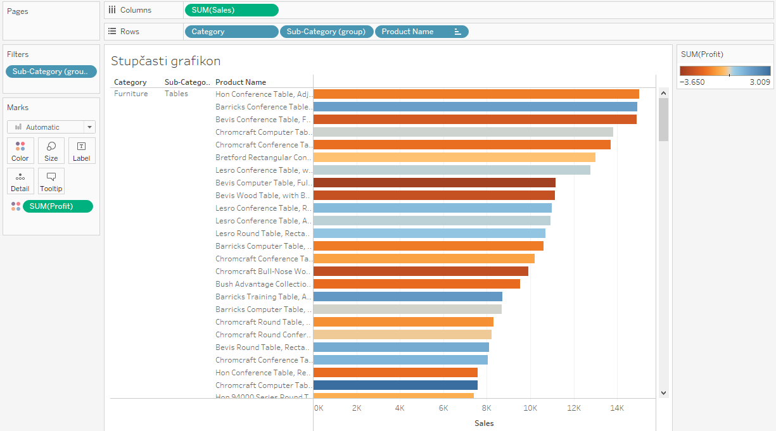
Iz navedenog je vidljivo kako se neki stolovi dobro prodaju i profitabilni su, dok su neki izrazito neprofitabilni. Sada je potrebno pogledati sve informacije (stvarne podatke) o proizvodu.
- Kliknite desnim klikom na prvu kolonu (prvi proizvod) i odaberite View Data. U prozoru koji se otvorio, s leve strane kliknite na Full Data. Dodajte još neka polja koja vas mogu zanimati, npr. polje Discount.
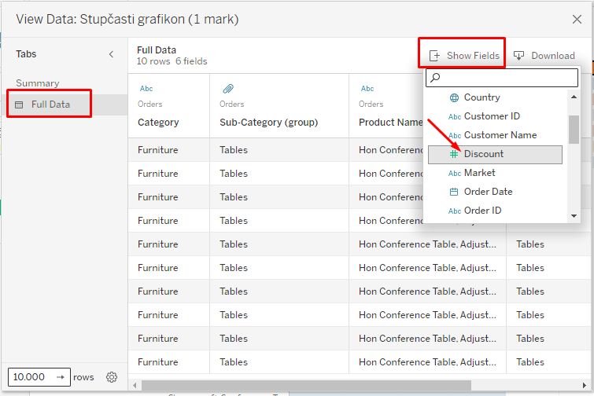
Što uočavate u prikazanim podacima?

Linijski grafikon
Pitanje #2: Kako se kretala prodaja kroz godine?
- Otvorite novi radni list i nazovite ga Linijski grafikon
- Polje Order Date prebacite u kolone, a polje Sales u redove
- Raščlanite datum na kvartal, a potom i na mesec. Uklonite kvartale iz vizualizacije.
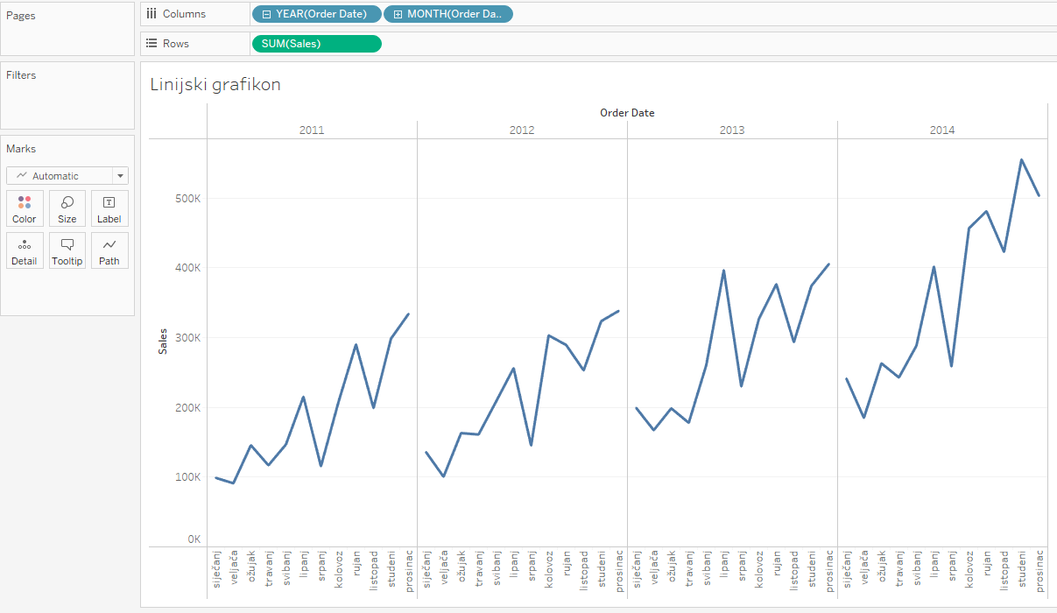

Dualne ose vs. kombinovane ose
Grafikoni s dualnim osama dobri su za prikaz dva različita podatka na istom grafikonu, na način da svaki podatak ima drugačiju skalu vrednosti. Pritom se svaki podatak može prikazati drugačijom vrstom grafikona.
- Povucite polje Profit u redove (pored polja Sales). Dobili ste odvojene prikaze za kretanje prodaje i profita.
- Sada polje Profit uklonite iz redova i povucite ga na desnu ivicu grafikona
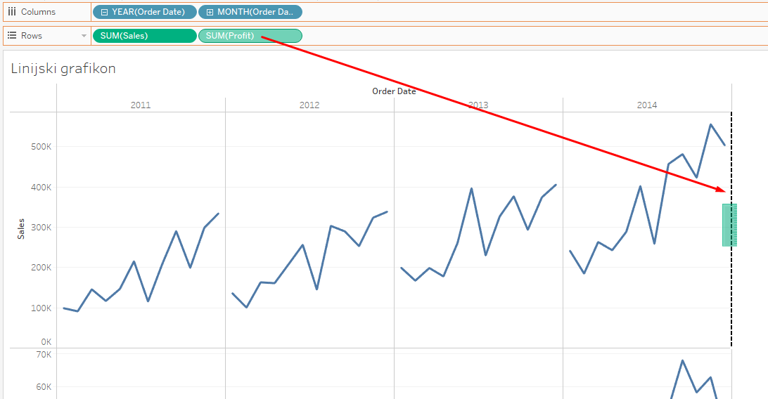
Dobili ste prikaz vrednosti oba polja (prodaje i profita) na istom grafikonu. Svako polje ima svoju osu, odnosno skalu. Vrednosti prodaje prikazane su na levoj osi, a profita na desnoj osi.
S leve strane, u sekciji Marks, sada možete birati vrstu, veličinu i boju grafikona i ostale parametre za svako polje (i Sales i Profit). Na taj način kreira se tzv. Kombinovani grafikon.
- Otvorite SUM(Sales) karticu i kao vrstu grafikona odaberite Bar
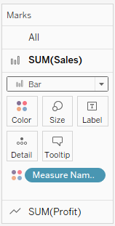
Dobili ste prikaz 2 različita grafikona na istoj vizualizaciji (kombinovani grafikon).
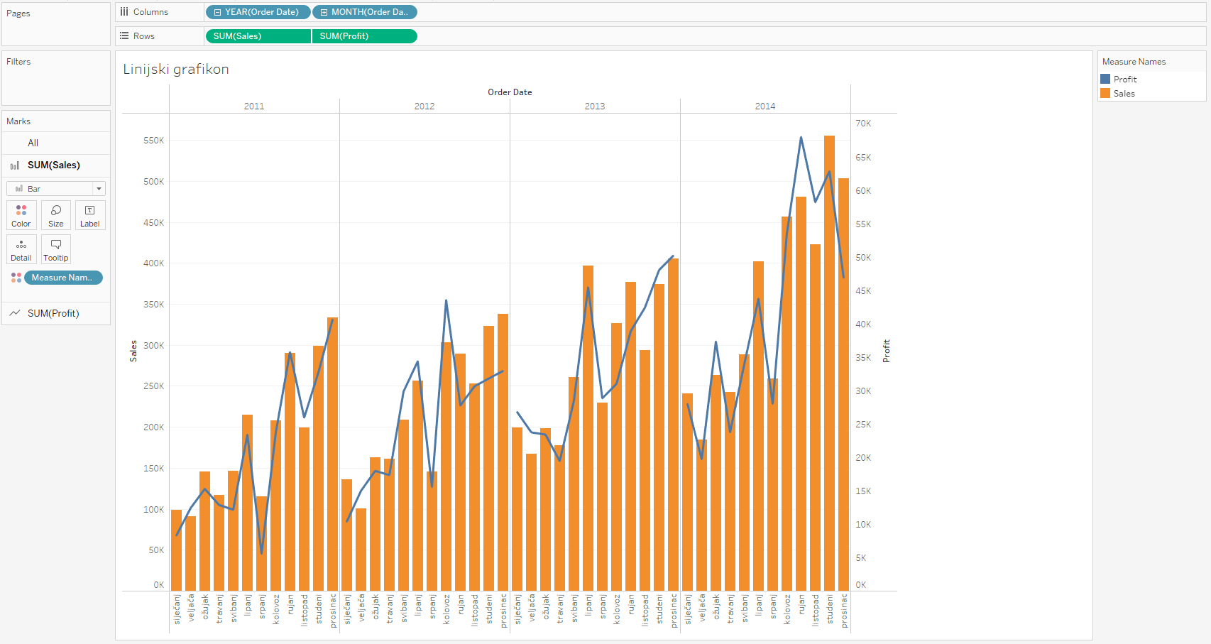
Što je problem s ovakvim prikazom?
Ovakav prikaz može biti zavaravajući jer leva i desna osa nisu sinhronizovane.
- Kliknite desnim klikom na desnu osu i odaberite Synchronize Axis
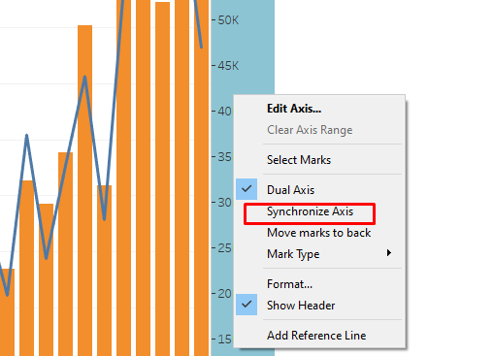
S druge strane, kombinovane ose prikazuju dve ili više mera na jednoj osi (koriste istu skalu).
- Kliknite desnim klikom na polje Profit u redovima i isključite opciju Dual Axis. Sada polje Profit uklonite iz redova i povucite ga na levu ivicu grafikona
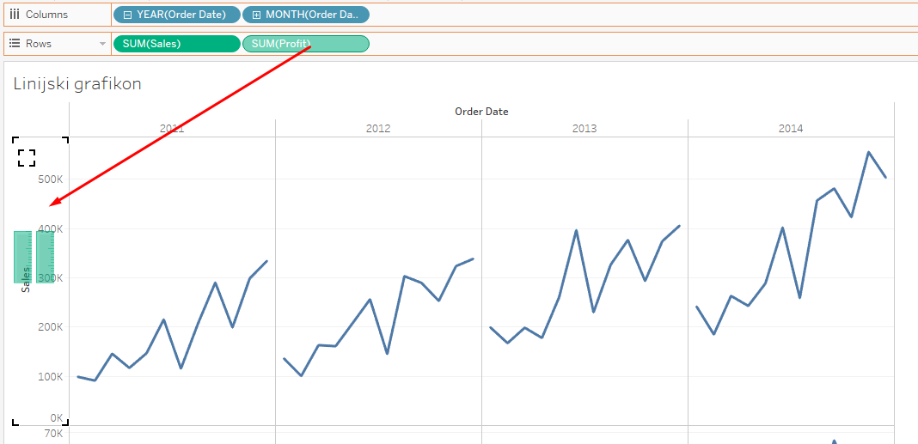
Dobili ste prikaz vrednosti oba polja (prodaje i profita) na istom grafikonu, ali na zajedničkoj osi. Sva polja prikazuju se istom vrstom grafikona. Na ovaj način moguće je dodati više mera.

Prikaz godišnjeg rasta
- Nad podacima vremenskih serija postoje neke česte kalkulacije, poput godišnjeg rasta (tzv. YOY growth – year over year growth). Kliknite desnim klikom na polje SUM(Sales) u redovima. Odaberite Quick Table Calculation > Year over Year Growth
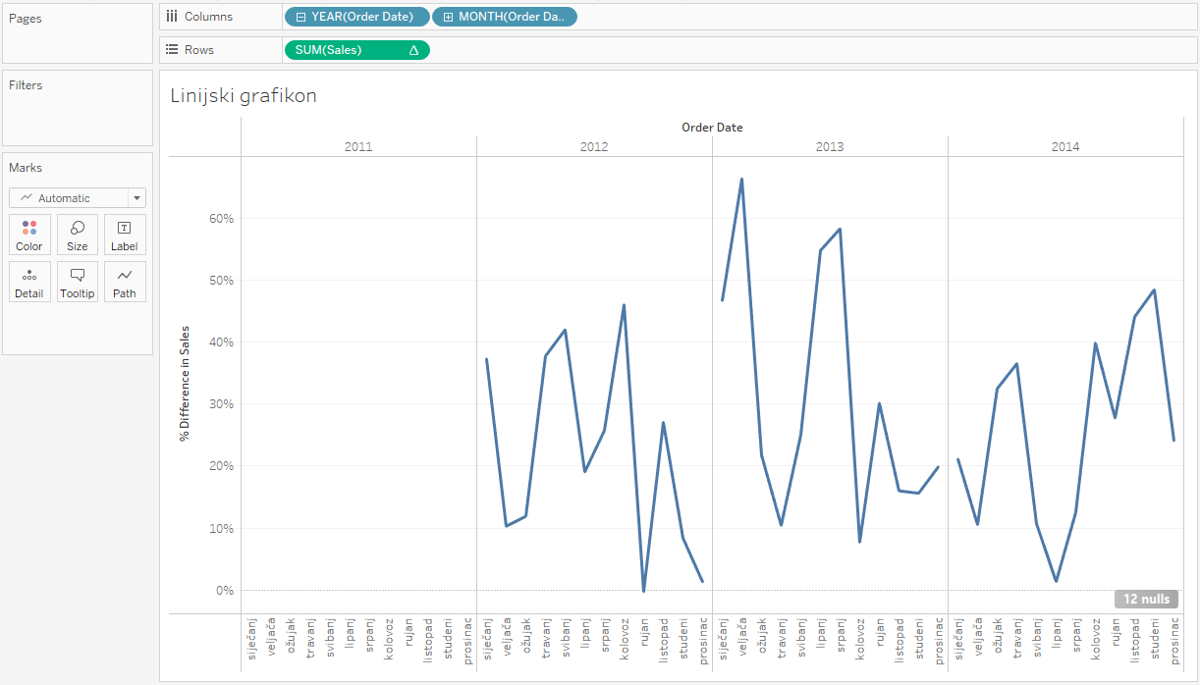
U kojim je mesecima je došlo do pada prodaje u odnosu na prošlu godinu?
Ako mišem dođete na neku od tačaka na grafikonu, može se videti koliki je porast/pad prodaje u odnosu na isto razdoblje prošle godine. Npr. prodaja u avgustu 2012. godine bila je preko 46% veća u odnosu na godinu ranije.

Dodavanje referentnih linija
Na grafikone se mogu dodati i razne referentne linije (npr. prosečne vrednosti ili neke fiksne vrednosti koje će služiti za poređenje.
- Kliknite desnim klikom na polje SUM(Sales) u redovima i odaberite Clear Table Calculation. S leve strane, u tabu Analytics, odaberite Average Line i povucite na vizualizaciju. Tableau će ponuditi 3 opcije:
  - Table – ako želite da se prikaže prosek svih promatranih godina (celokupne prodaje)
  - Pane – ako želite da se prikaže prosek svake pojedine godine
  - Cell – ako želite da se prikaže prosek svakog pojedinačnog meseca
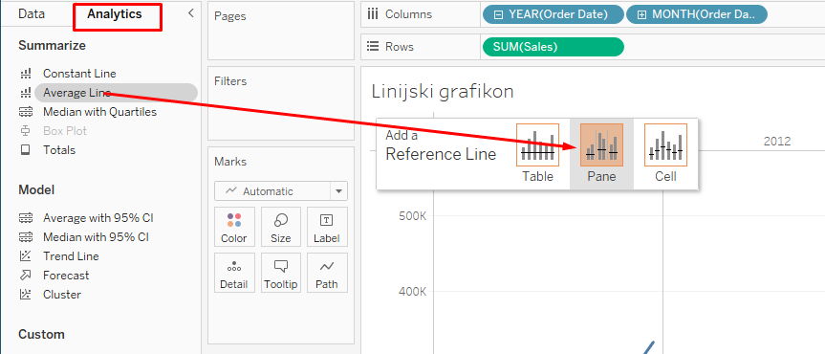

Prognoziranje
Tableau ima ugrađene mogućnosti predviđanja (prognoziranja) budućih vrednosti.
- S leve strane, u tabu Analytics, odaberite Forecast i povucite na vizualizaciju (na polje Forecast).
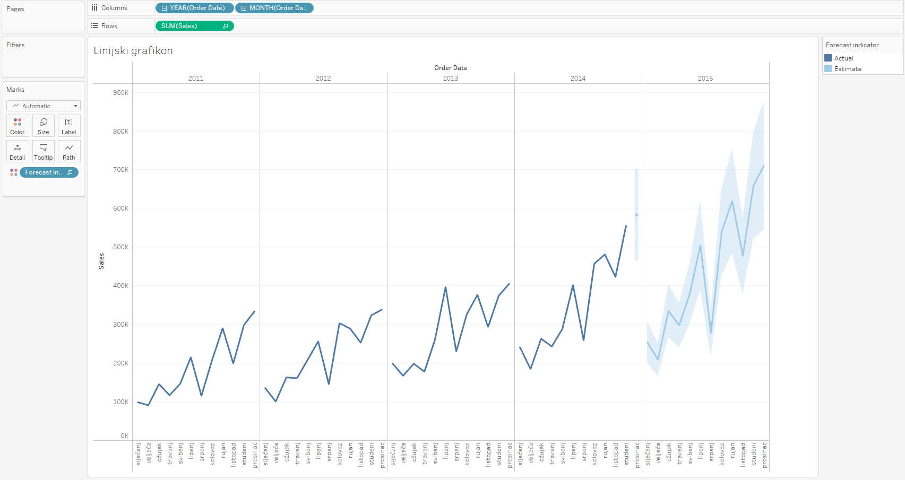
Prikazana je prognoza prodaje za 2015. godinu (tamnoplava linija), s mogućim određenim odstupanjima (svetloplavo područje).

Dijagram raspršenosti
Pitanje #3: Postoji li korelacija između profita i popusta? Hoće li se ostvarivati veći profit, ako je popust niži?
- Otvorite novi radni list i nazovite ga Dijagram raspršenosti
- Kliknite na polje Profit, držite CTRL i kliknite na polje Discount
- U gornjem desnom uglu kliknite na Show me te na popisu grafikona odaberite Scatter plot
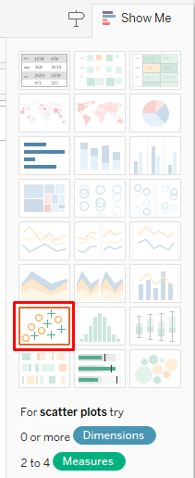
Na grafikonu je sada prikazana samo jedna tačka koja upoređuje ukupnu prodaju s ukupnim profitom. Da bi se dobio prikaz svih porudžbina i na taj način videlo postoji li korelacija između profita i popusta, na vizualizaciju je potrebno dodati dimenziju.
- Prebacite polje Row ID na karticu Detail.
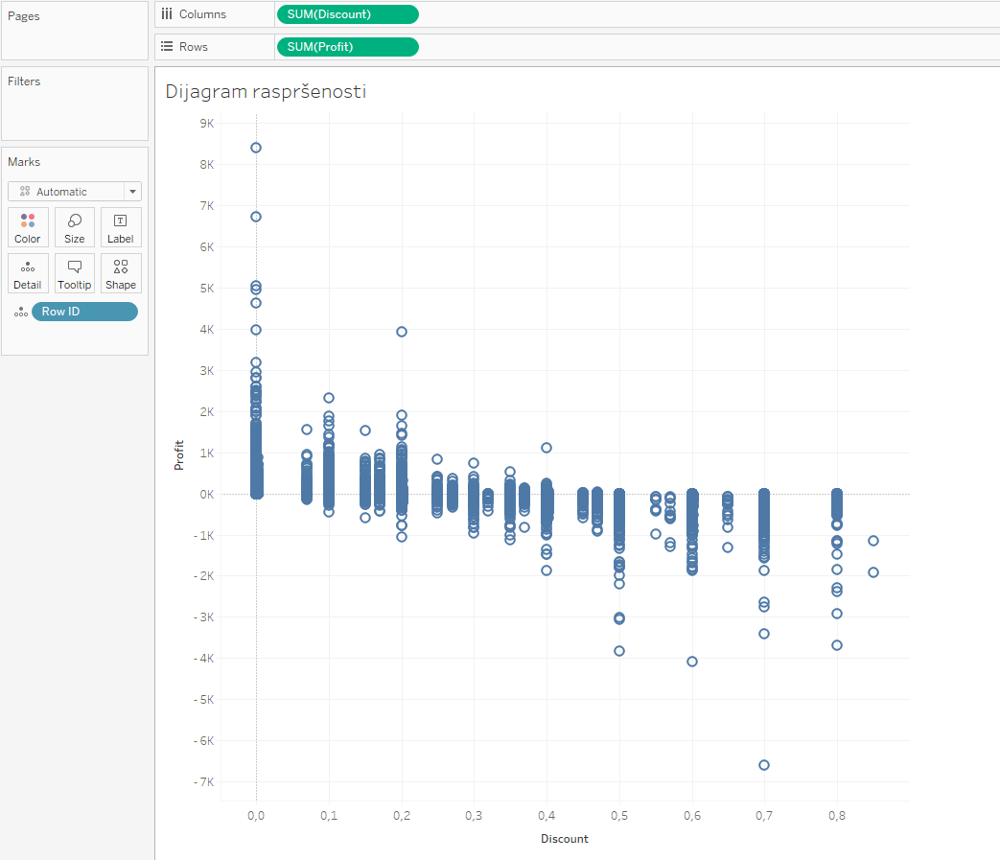
- S desne strane, u tabu Analytics, odaberite Trendline i povucite na vizualizaciju (na polje Linear)
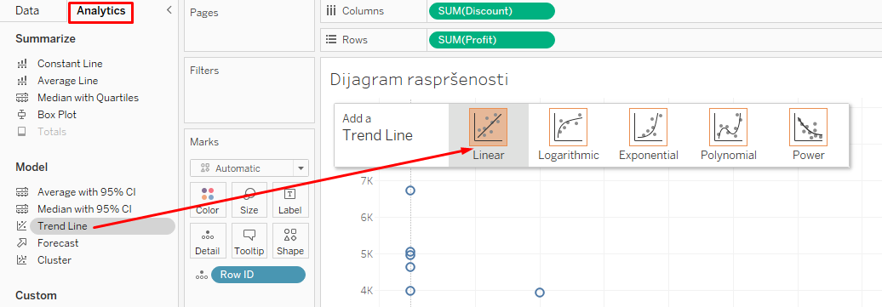
Na vizualizaciji je sada prikazana linija trenda. Prelaskom miša preko nje, moguće je videti određene statističke parametre.
Opišite dijagram – postoji li korelacija, kakva je, što nam pokazuje koeficijent linearne korelacije (R-Squared), a što p vrednost?
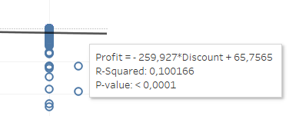

Histogram
Pitanje #4: Koliko je narudžbina s određenim popustima, grupisanih u grupe (0-10%, 10-20%...)?
- Otvorite novi radni list i nazovite ga Histogram
- Kliknite na polje Discount, u gornjem desnom uglu kliknite na Show me te na popisu grafikona odaberite Histogram.
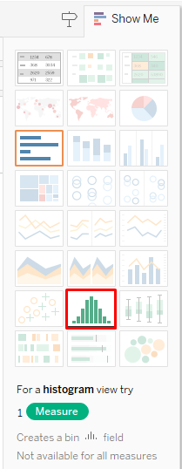
- S leve strane, u dimenzijama, kreirano je novo polje Discount(bin). Kliknite desnim klikom na to polje te odaberite Edit. Promenite veličinu razreda u 0,1.
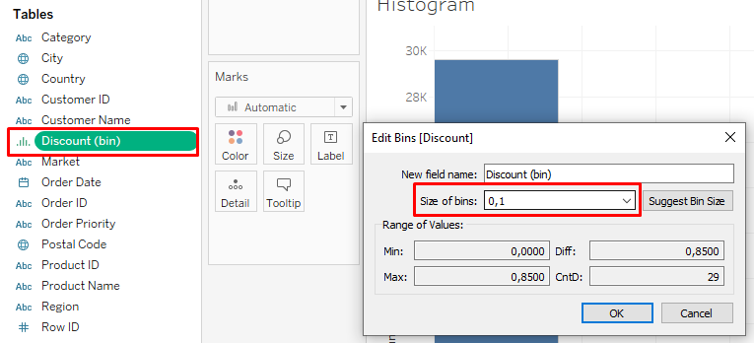
Što možete zaključiti iz grafikona? Koliko je narudžbina na kojima je odobreno između 80 i 90% popusta?
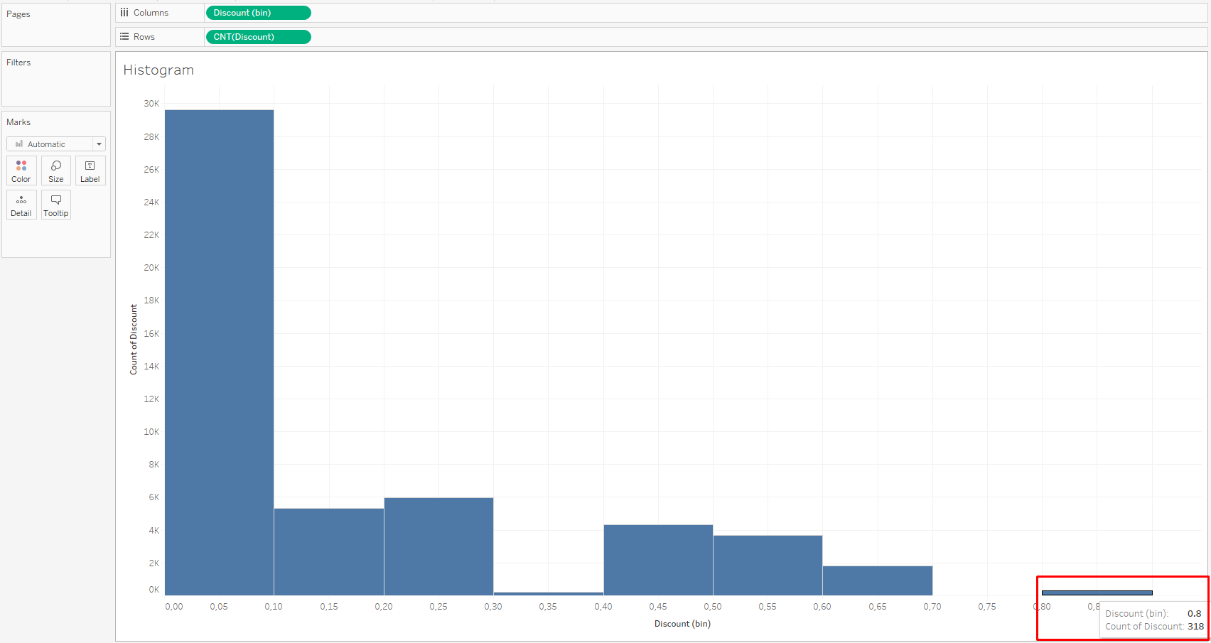

Toplinska karta
Pitanje #5: Kako se kretala prodaja nameštaja po mesecima i kategorijama? Prikažite sve potkategorije nameštaja. U kojem mesecu se prodaje najviše nameštaja?
- Otvorite novi radni list i nazovite ga Toplinska karta
- Prebacite polje Order date u kolone, a polja Category, a zatim i Sub-category u redove. Dobili ste tablicu sa kolonama i redovima. Prebacite polje Sales u telo tablice (na Abc).
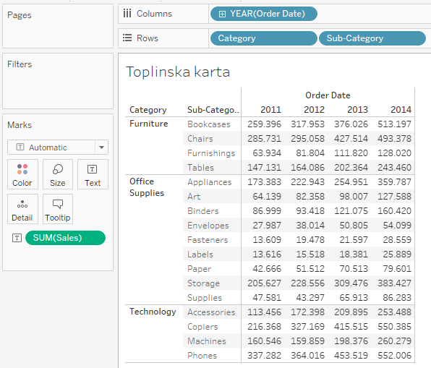
- Raščlanite datum na nivo meseca. Uklonite godinu i kvartale.
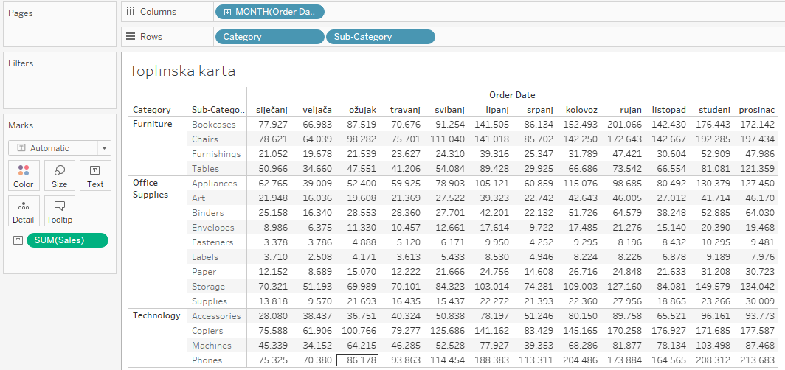
- Filtrirajte samo kategoriju Furniture na način da povučete polje Category u sekciju Filters. U prozoru koji se otvori označite samo Furniture.
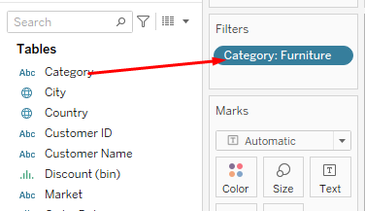
- Kliknite desnim klikom na Furniture na grafikonu i uklonite kvačicu na Show Header
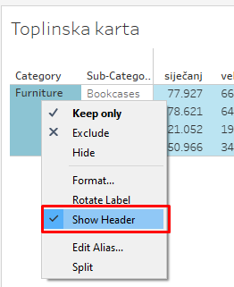
- Polje Sales u sekciji Marks prebacite u karticu Color
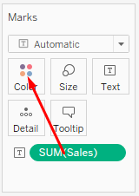
Dobili ste toplinsku kartu na kojoj se lako uočava kako je decembar mesec s najvećom prodajom.
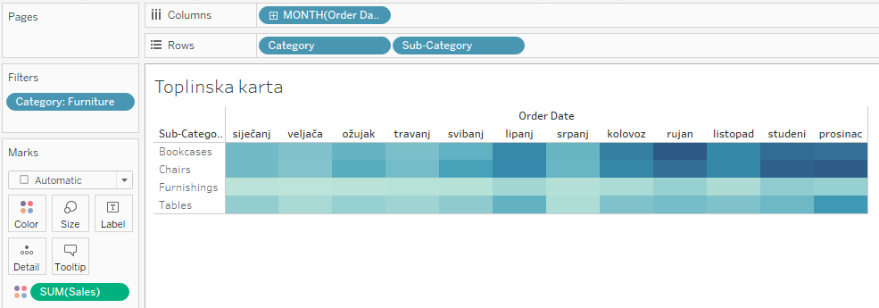
Dvostrukim klikom na skalu boja s desne strane, moguće je promeniti paletu boja (npr. narandžasto-plava).

Kalkulacije
Tableau omogućava kreiranje vlastitih polja (dimenzija ili mera), na osnovu proračuna, odnosno kalkulacija. Koriste se ako podaci ne sadrže sve atribute (sva polja) koji su potrebni za analizu. Na primer, ako u podacima ne postoji polje koje označava marginu, to je polje moguće ručno kreirati i upisati formulu koja će izračunati marginu.

Zbiri kolona i redova
- Otvorite Tableau datoteku Tableau – calculations
- Otvorite novi radni list i nazovite ga Zbiri
- Polje Person (iz tablice People) prebacite na kolone, a polje Order date na redove
- Polje Sales prebacite na karticu Text
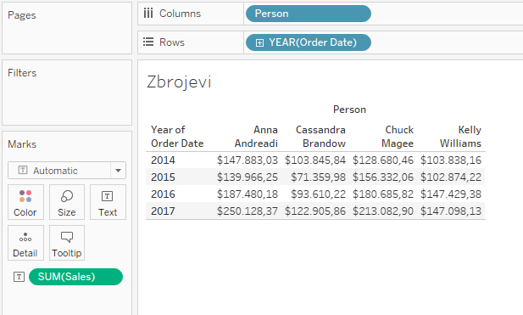
- S leve strane, u tabu Analytics, odaberite Totals i povucite na vizualizaciju, na polje Column Grand Totals kako biste dobili zbroj vrednosti u kolonama.
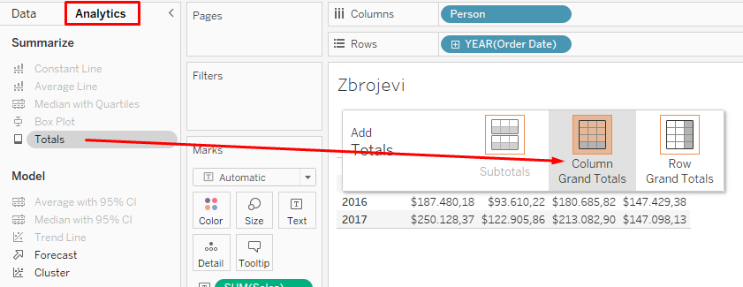
Iz navedenog je vidljivo kako je Anna Andreadi imala najveću prodaju.
Isto je moguće napraviti i putem izbornika na vrhu Analysis > Totals > Show Column Grand Totals za zbir kolona i Show Row Grand Totals za zbir redova.
Iz navedenog je vidljivo kako je 2017. godine ostvarena najveća prodaja.

Jednostavne kalkulacije
- Otvorite novi radni list i nazovite ga Jednostavni proračuni
- Polja Sub-Category i Product Name prebacite u redove
- Polja Sales, Profit i Quantity prebacite u kolone
- Otvorite Show Me i odaberite Text Tables
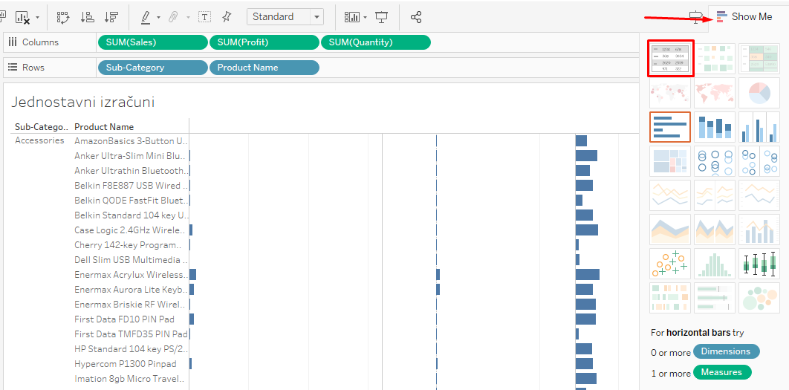
- Posložite kolone tako da se prikazuju sledećim redosledom: Sales, Profit, Quantity.
Pomoću izračunatih polja, prodaja i profit se mogu izračunati za jedinicu proizvoda, odnosno može se odrediti koliki su troškovi po jedinici prodanog proizvoda.
- Otvorite izbornik Analysis na vrhu i odaberite Create Calculated Field
- Nazovite polje Sales per unit i upišite sledeću formulu:
SUM([Sales])/SUM([Quantity]). Kliknite OK.
Levo, na popisu polja, pojavilo se novo polje Sales per unit. Levo od naziva polja stoji znak = koji pokazuje da je reč o izračunatom polju (da je ručno kreirano).

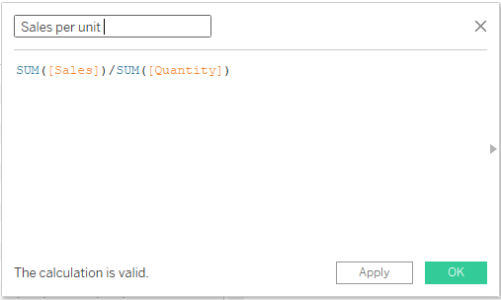
- Na isti način kreirajte novo izračunato polje Profit per unit koristeći formulu:
SUM([Profit])/SUM([Quantity]). Kliknite OK.
- Novokreirana polja Sales per unit i Profit per unit prebacite na karticu Measure Values
- Poredajte polja na sledeći način: Sales, AGG(Sales per unit), Profit, AGG(Profit per unit), Quantity
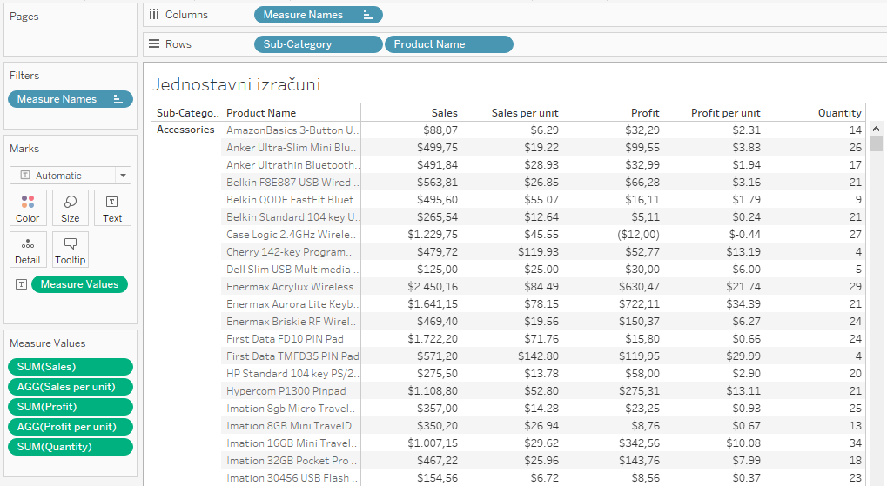
- Kreirajte novo izračunato polje Cost per unit koristeći formulu:
[Sales per unit]-[Profit per unit]
- Novokreirano polje povucite na karticu Measure Values

Tekstualne funkcije (String funkcije)
Tekstualne funkcije omogućavaju manipulaciju tekstualnim podacima.
Polje Customer Name se sastoji od imena i prezimena kupca. Želimo napraviti dva posebna polja – jedno za ime, a drugo za prezime.
- Otvorite novi radni list i nazovite ga Tekstualna funkcija
- Polja Customer Name prebacite u redove, a Sales u kolone
- Kreirajte novo izračunato polje Prezime koristeći formulu:
SPLIT([Customer Name]),' ',2)
Funkcija SPLIT se sastoji od 3 parametra – tekstualnog polja koje želimo razdvojiti, graničnika, tj. znaka po kojem razdvajamo tekst (to može biti crtica, kosa crta, razmak…) i tokena, odnosno broja koji označava koji će se deo razdvojenog teksta nalaziti u tom polju. U ovom primeru razdvajamo polje Customer Name, graničnik je razmak između imena i prezimena, a budući da u polju prvo ide ime pa onda prezime, token je 2.
- Na isti način kreirajte novo izračunato polje Ime koristeći formulu:
SPLIT([Customer Name]),' ',1)
- Zamenite polje Customer Name koje se nalazi u redovima poljem Prezime tako što ćete polje Prezime povući preko polja Customer Name u redovima

If-else funkcija
- Otvorite novi radni list i nazovite ga Analiza profita
- Polje Profit prebacite u kolone, a Segment i Sub-category u redove
- Polje Category prebacite u filter i filtrirajte samo kategoriju nameštaj (Furniture)
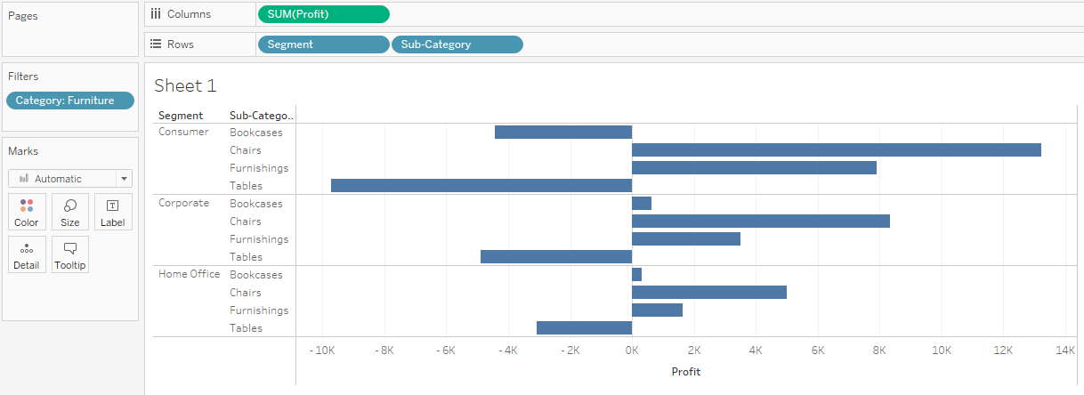
Ako želimo istaknuti one potkategorije koji imaju gubitak (negativan profit), tada je potrebno odrediti jednu boju za pozitivan profit, a drugu boju za negativan profit. To znači da je potrebno kreirati novo izračunato polje.
- Gore u izborniku Analysis odaberite Create Calculated Field
- Polje nazovite Profit – boja i upišite sledeću formulu
IF SUM([Profit])>0 then 'pozitivan' ELSE 'negativan' END
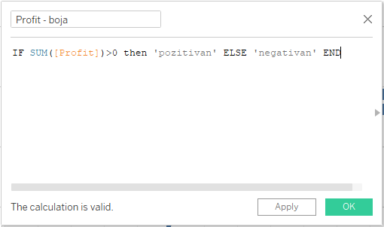
- Povucite novokreirano polje Profit – boja u karticu Color
- Promenite boju kolona po želji
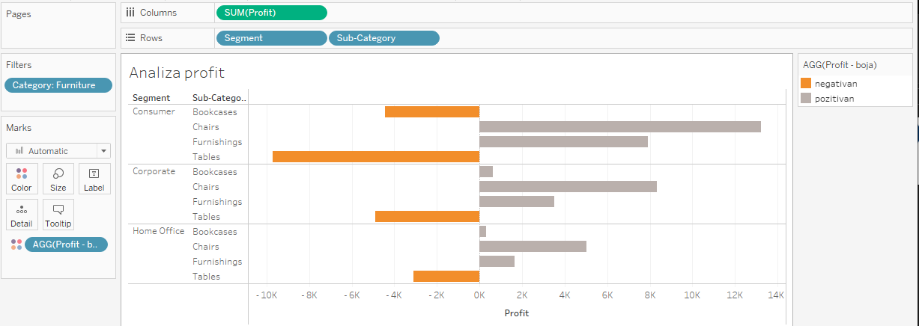

Razmak između dva datuma (datumska funkcija)
Pitanje: Koliko je prosečno vreme dostave po zemljama?
Tableau sadrži funkciju kojom se može izračunati vreme između dva datuma (npr. između datuma isporuke i datuma narudžbine).
- Otvorite novi radni list i nazovite ga Vreme isporuke
- Gore u izborniku Analysis odaberite Create Calculated Field
- Polje nazovite Vrijeme isporuke i upišite sledeću formulu
DATEDIFF('day',[Order Date],[Ship Date])
  - 1. parametar je „date part“ koji označava na kom nivou datuma se računa razlika (dan, mesec, godina…)
  - 2. parametar je „start date“ koji predstavlja početni datum
  - 3. parametar je „end date“ koji predstavlja završni datum
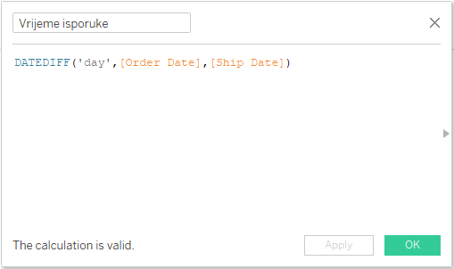
- Dvostrukim klikom kliknite na polje Country.
- Polje State prebacite na karticu Detail
- Polje Vreme isporuke prebacite u karticu Color promenite mu vrstu prikaza na Prosek (Average):
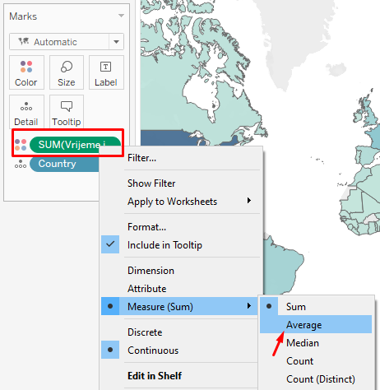
- Po želji promenite boju prikaza
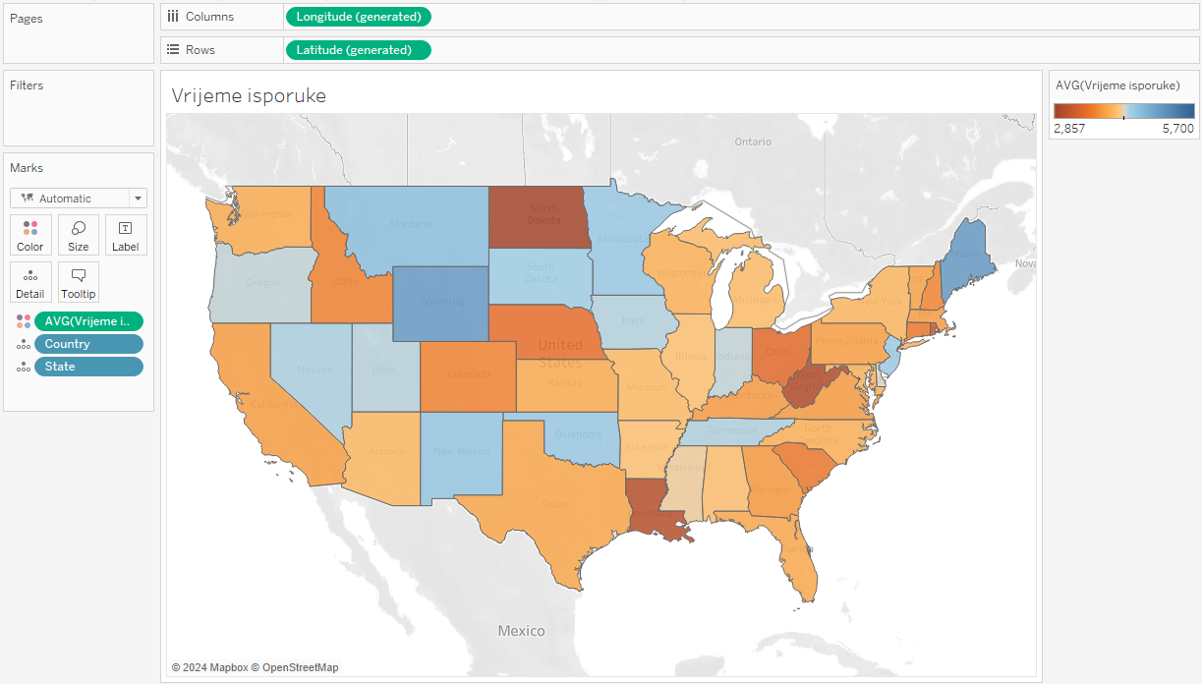

Tablični izračuni
Pitanje: Želimo saznati koliki postotak ukupne prodaje za svakog pojedinog prodavača otpada na određene kategorije
- Otvorite novi radni list i nazovite ga Tablični izračuni
- Polja Person i Category prebacite u redove
- Polje Sales prebacite na karticu Text
- Kliknite desnim klikom na polje Sales i odaberite Add Table Calculations
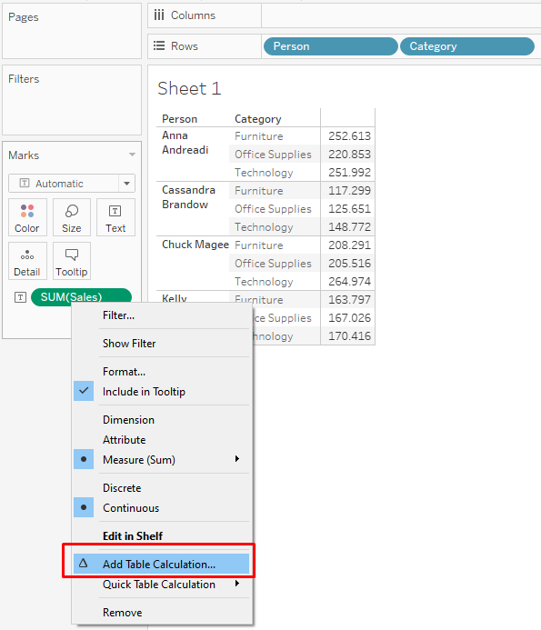
- U prozoru koji se otvorio odaberite vrstu proračuna na Percent of Total
- U sekciji Compute Using odaberite Pane (down)
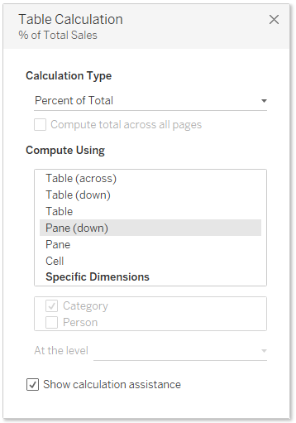
- Zatvorite prozor klikom na X u gornjem desnom uglu

Setovi i hijerarhije
Setovi u Tableau služe za grupisanje ili definisanje podskupa podataka na osnovu određenih kriterijuma (npr. top 10 kupaca po prodaji).

Setovi
Pitanje #1: Želimo videti ukupnu prodaju po potkategorijama, ali da se na grafikonu naglasi samo top 10 potkategorija.
- Otvorite novi radni list i nazovite ga Setovi – top 10 potkategorija
- Polje Sub-Category prebacite u kolone, a Sales u redove
- Kliknite desnim klikom na polje Sub-Category koje se nalazi na popisu polja s leve strane i odaberite Create > Set
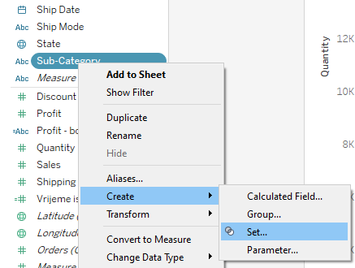
- Set nazovite Top 10 subcategories by sales
- Otvorite tab Top i označite opciju By field
- Polje Top postavite na 10, a by na Sales i Sum. Kliknite OK.
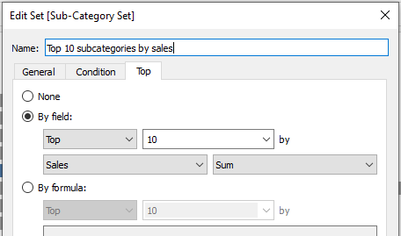
S leve strane, na popisu podataka, dodala se dimenzija koja u nastavku ima reč „Set“ – Sub-Category Set. Ikonica dvaju krugova koji se preklapaju, s leve strane naziva polja, označava da je reč o setu.
- Prebacite novokreirani set na karticu Colors.
Nakon dodavanja seta na karticu Colors, stupčasti grafikon se prikazao u dve boje. S desne strane dodana je legenda s rečima In i Out. Oznaka In predstavlja sve vrednosti koje zadovoljavaju kriterijum postavljen u parametru By fields. U ovom slučaju, grafikon prikazuje 10 najprodavanijih proizvoda.
Set koji se kreirao je dinamičan i menja se s promenom (ažuriranjem) dataseta.
- Uklonite set iz kartice Colors
- Držite tipku CTRL i označite nekoliko kolona na grafikonu
- Pređite mišem preko neke označene kolone kako bi se otvorio tooltip
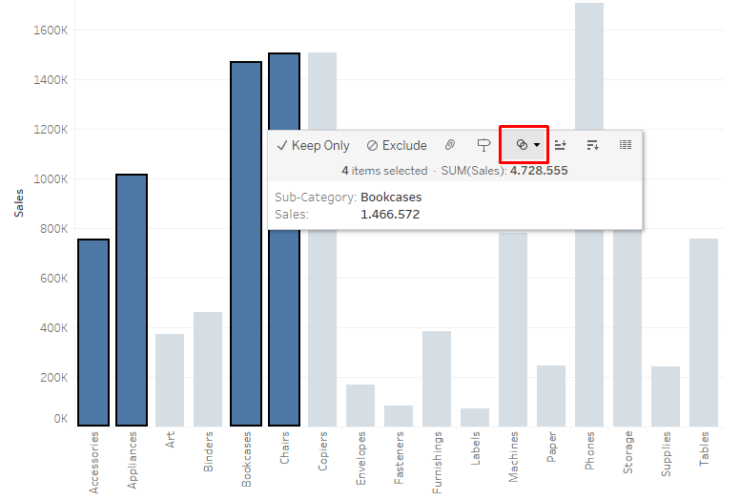
- Kliknite na ikonicu dva kruga i odaberite Create Set
- U prozoru koji se otvorio kliknite na OK
- Novokreirani set prebacite na karticu Color
Set koji se sada kreirao je fiksni set koji se ne menja (ne ažurira) prilikom promene dataseta, već će uvek u obzir uzimati ove navedene vrednosti.

Pitanje #2: Želimo videti ukupnu prodaju po potkategorijama, ali da se na grafikonu naglase samo potkategorije koje ostvaruju gubitak.
- Otvorite novi radni list i nazovite ga Setovi – neprofitabilne potkategorije
- Polje Sub-Category prebacite u redove, a Sales u kolone
- Kliknite desnim klikom na polje Sub-Category koje se nalazi na popisu polja s leve strane i odaberite Create > Set
- Set nazovite Negative profit by subcategory
- Otvorite tab Condition, označite opciju By field te postavite Profit < 0
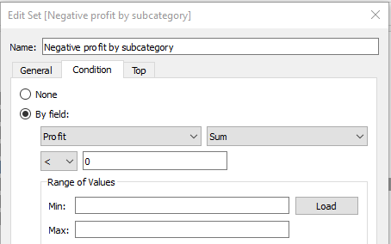
- Prebacite novokreirani set na karticu Colors.

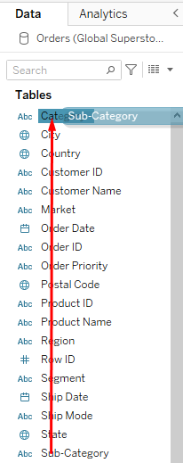
Hijerarhije
Hijerarhije služe kako bi se vizualizacija dodatno istražila (drill-down).
- Otvorite novi radni list i nazovite ga Hijerarhije
- Polje Sub-Category povucite na polje Category
- Preimenujte hijerarhiju u Categories
- Prebacite hijerarhiju Categories u kolone, a polje Sales u redove
- Kliknite na znak '+' kako biste prikazali i potkategorije

